Dạy tiếng Anh cho bé mẫu giáo thế nào là hiệu quả?
Nên cho trẻ học tiếng Anh khi nào là đúng lúc? Khi nào là tốt nhất? Phương pháp nào để dạy tiếng Anh cho bé mẫu giáo là phù hợp? Cùng Edu2Review giải quyết những thắc mắc này nhé!
Nhiều phụ huynh vẫn còn loay hoay với các dạy tiếng Anh cho bé mẫu giáo bởi không biết phải bắt đầu từ đâu. Về mặt khoa học, trẻ từ 2 đến 3 tuổi đã có khả năng tiếp thu một ngoại ngữ mới, song song với tiếng mẹ đẻ. Do đó, nên cho trẻ học tiếng Anh càng sớm càng tốt, nhưng phải đúng phương pháp.
2 đến 3 tuổi là giai đoạn trẻ có thể thẩm thấu và phát âm ngoại ngữ một cách chuẩn xác nhất. Hầu hết trẻ học tiếng Anh trong giai đoạn này đều có thể nói tiếng Anh chuẩn như người bản ngữ.

Bắt đầu với những từ ngữ cơ bản
Thầy Nguyễn Quốc Hùng, MA – người có gần 30 năm kinh nghiệm dạy tiếng Anh và là người đầu tiên dạy tiếng Anh trên truyền hình ở Việt Nam. Thầy Hùng đã phát biểu trong buổi tọa đàm của mình về chủ đề: “Phương pháp dạy Tiếng Anh hiệu quả cho học sinh Mẫu giáo và Tiểu học” về việc dạy tiếng Anh cho bé mẫu giáo như sau:
Theo thầy Hùng, trẻ mầm non với đặc điểm tâm lý là thông qua việc chơi để tìm hiểu thế giới xung quanh, do đó cần đặt mục tiêu cho trẻ là làm quen, tiếp cận tiếng Anh như một trò chơi ngôn ngữ. Bạn nên dạy các cháu các từ đơn và các mẫu câu có sẵn, chưa cần dạy các từ mang nghĩa trừu tượng, cũng không nên sợ các cháu “học vẹt”. Đặc biệt, cần tạo cho các cháu vui chơi để học với các hình thức như các trò chơi bắt chước, đóng vai, hát, vẽ, tô màu.

Làm quen với các từ ngữ cơ bản là điều cần thiết cho việc dạy tiếng Anh cho bé mẫu giáo (Nguồn: Alokiddy)

Học tiếng Anh qua các bài hát
Một phương pháp khác trong việc dạy tiếng Anh cho bé mẫu giáo, chúng ta thường nghe cụm từ “vừa học vừa chơi”. Tuy nhiên, có nhiều giáo viên vẫn nhầm lẫn trong quá trình dạy tiếng Anh cho các em. Chẳng hạn, khi giúp các bé tiếp cận với tiếng Anh qua bài hát, các cô giáo chưa phân biệt được “sing to learn” (hát để học) hay “learn to sing” (học hát).
Muốn dạy các em ba từ mới nghĩa là trong bài hát đó chỉ bao gồm ba từ được lặp đi lặp lại, không phải lồng ba từ đó vào một bài hát dài. Nếu không nắm vững phương pháp này, việc dạy tiếng Anh cho trẻ chắc chắn sẽ không đạt hiệu quả cao.
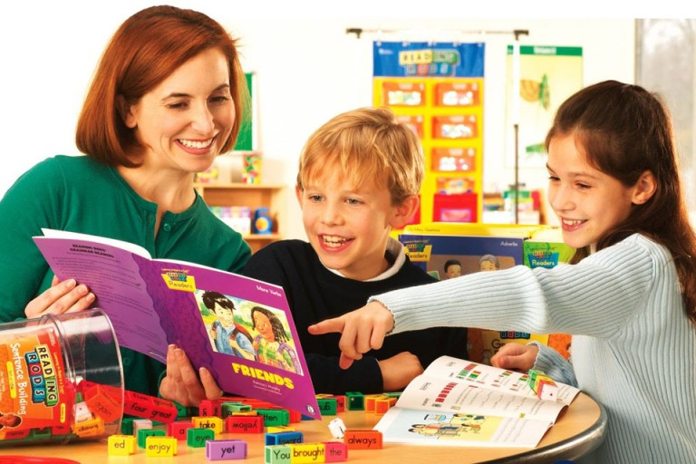
Hãy biến học tiếng Anh thành niềm vui cho trẻ (Nguồn: Cộng Đồng – English for better Future)

6 nguyên tắc vàng trong việc dạy tiếng Anh cho bé mẫu giáo
- Chơi hơn dạy: Tư tưởng chủ đạo khi dạy của giáo viên không theo một giáo trình cụ thể nào cả, mà là tạo một sân chơi đầy màu sắc, thú vị và ngập tràn tiếng Anh cho trẻ.
- Hoạt động hình ảnh hơn lý thuyết: Hình ảnh, trò chơi, nhạc họa, diễn kịch… nói chung là các hoạt động nhằm giúp trẻ tham gia vào môi trường dạy và học tiếng Anh một cách tự nhiên, không gượng ép.
- Sử dụng công cụ thay vì giáo trình: Áp dụng quá nhiều tài liệu tiếng Anh cho trẻ mẫu giáo không phải là cách hay để giúp các em học ngoại ngữ hiệu quả. Việc sử dụng các thiết bị công nghệ cao và các phần mềm sẽ giúp đẩy nhanh việc nắm bắt ngôn ngữ của các bé.
- Nói nhiều hơn nghe, viết: Thực tế cho thấy rằng, kỹ năng nói dễ bắt chước nhất trong học ngoại ngữ, và khi nói được trẻ sẽ từng bước hình thành tâm lý tự tin trong sử dụng tiếng Anh.
- Bắt chước hơn ngữ pháp: Bắt chước là thói quen đối với trẻ em, đặc biệt là trong việc học tiếng Anh. Bắt chước giúp quá trình học tập đi nhanh hơn, kể cả trong việc thực hiện các mẫu câu đơn giản.
- Vui hơn cho điểm: Điểm số cũng cần vì đó là cách khuyến khích trẻ nhưng để động viên thì có nhiều cách khác nữa. Phải thay đổi để làm cho trẻ hoạt động, trẻ có vui thì mới có động cơ học tập tốt, có động cơ tốt mới nỗ lực đạt kết quả cao.

Tạo được động cơ khuyến khích giúp các em học nhanh hơn (Nguồn: Teachnews.gr)

Các lưu ý khi dạy tiếng Anh cho bé mẫu giáo
Bên cạnh những tài liệu tiếng Anh cho trẻ mẫu giáo thì các bậc phụ huynh cũng cần nắm kỹ các lưu ý quan trọng sau đây để giúp bé nhà học tập hiêu quả hơn:
- Học ngoại ngữ càng sớm càng tốt.
- Phân biệt rạch ròi hai ngôn ngữ (tiếng Việt – tiếng Anh).
- Cha mẹ phải kiên trì khi cho bé học ngoại ngữ.
- Phải dạy bé chuẩn ngay từ đầu.
- Cho bé học ngoại ngữ với nhiều hình thức khác nhau.
Nếu phụ huynh có sự chuẩn bị tốt cho con em mình, chắc chắn khả năng ngoại ngữ của bé sẽ tiến bộ nhanh chóng và việc học tập của trẻ sẽ thuận lợi hơn trong tương lai.

